Nieuwsbrief 3 – De Akker
December 2024

Je ontvangt de nieuwsbrief “De Akker”, omdat je in de buurt woont van het oude schooltje aan De Akker 41-43 in Lopik.

Wij werken aan het definitief ontwerp voor een nieuw gebouw met sociale huurappartementen op deze plek.

Gemeente Lopik onderschrijft de noodzaak van deze ontwikkeling. Er is een groot tekort aan betaalbare huurwoningen.
De grond en het gebouw zijn op dit moment nog eigendom van de gemeente en zal begin volgend jaar worden overgedragen aan De Woningraat



Tot de bouw klaar is en er nieuws te melden is over dit project, houden wij jou op de hoogte via deze nieuwsbrief.

Onderwerpen van deze nieuwsbrief:
- Vaststelling bestemmingsplan
- Start sloop in 2025

Fijn dat omwonenden hebben meegedacht bij het ontwerp van het gebouw!

Er zijn verschillende aanpassingen gedaan in het plan naar aanleiding van opmerkingen uit de buurt:
- Het gebouw is gedraaid
- De lift is verplaatst
- Het gebouw is een verdieping lager, met als gevolg minder appartementen.
- Aanpassingen in de buitenruimte
- Aanpassing van de afmeting van het gebouw. Het gebouw is compacter geworden.

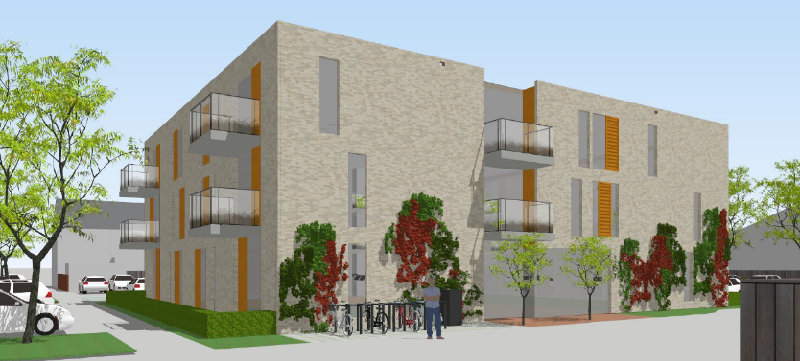

Het bestemmingsplan is vastgesteld
De gemeenteraad heeft in oktober het bestemmingsplan vastgesteld. Wij kunnen nu verder met het ontwerp voor het gebouw en de aanvraag van de omgevingsvergunning.

Het oude gebouw wordt in het voorjaar van 2025 gesloopt
We werken aan de voorbereiding van de sloop van het oude gebouw. In het voorjaar is de start van de sloop gepland. Je ontvangt voor de start een aankondiging met meer informatie.

De bouw start in 2025
We verwachten dat de start van de bouw in 2025 kan starten als de omgevingsvergunning is goedgekeurd. De oplevering van de 16 appartementen zal dan ongeveer een jaar later zijn, 2026.

Belangrijk!
Om in aanmerking te komen voor een huurwoning van De Woningraat heb je een inschrijving bij WoningNet regio Utrecht nodig.

(www.utrecht.mijndak.nl)



Het kan verstandig zijn om alvast in te schrijven voor de toekomst. Je bouwt dan inschrijfduur op. Je hebt dan meer kans op een woning naar wens als je toe bent aan een verhuizing.
Het verhuurproces van de appartementen zal pas starten als de bouw begonnen is.



We houden je op de hoogte

Heb je in de tussentijd vragen? Neem dan contact op met Martin Schrijver, de Projectmanager van De Woningraat via 085-2101910 of via info@dewoningraat.nl.



